ASSUNTO :. INDICO PARA QUE O DEPARTAMENTO COMPETENTE, REALIZE LIMPEZA NAS MARGENS E CONSTRUÇÃO DE PASSEIO PUBLICO NA RUA JOSÉ JOAQUIM DE OLIVEIRA BRASEIROS NO JARDIM LINDA CHAIB.

DESPACHO

SALA DAS SESSÕES ____/____/_____

PRESIDENTE DA MESA

INDICAÇÃO Nº DE 2014

SENHOR PRESIDENTE,
SENHORES VEREADORES,

INDICO ao Exmo Senhor Prefeito Municipal para que junto ao Departamento competente que realize Limpeza das margens e construção de passeio público na Rua José Joaquim de Oliveira Braseiro no Jardim Linda Chaib.

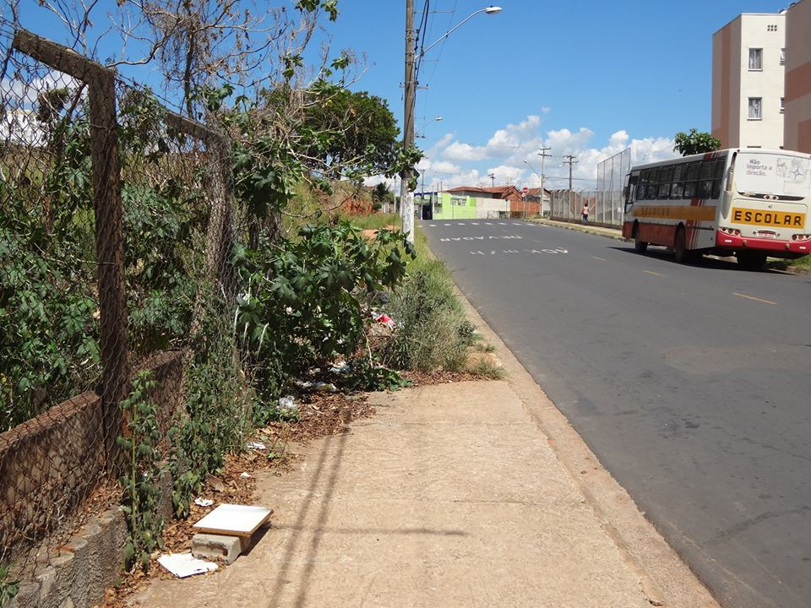

SALA DAS SESSÕES “VEREADOR SANTO RÓTOLLI”, aos 12 de Fevereiro de 2014

VEREADOR LUIS ROBERTO TAVARES

